TALLERES CONGRESO ATENEA 2020: ARTE TECNOLOGÍA Y MODA SOSTENIBLE

TALLER DADÁ CON TEXTILES RECICLADOS
Viernes 27, 17:00 horas
Título: Paseando con Schwitters
Artista: Lucía Peiró Lloret
Max 15 participantes
Sinopsis
La apropiación de los materiales industriales de desecho para la creación de elementos nuevos debería ser una constante en nuestras vidas. Apropiarse de aquello que no tiene uso para darle otro diferente fuera de su contexto. Este concepto, aplicado a la moda debería ser una constante pues permite que ampliemos nuestros conocimientos, nos interesemos por la realización manual de objetos y enseres y permite, además, ayudar a la no contaminación del planeta.
Partiendo de restos de lona de plástico de fabricación industrial y basándonos en el concepto de utilización de la palabra escrita, el elemento tipográfico y su construcción y desconstrucción tal y como Kurt Schwitters utilizó en sus diseños gráficos, elaboraremos un bolso de mano en el que el elemento gráfico principal serán vocales, consonantes, números y palabras fragmentadas que los participantes del taller podrán diseñar sobre el modelo tipo que presentamos. Y a los que podrán también añadir elementos u objetos elegidos personalmente. De esta manera, los participantes podrán realizar diseños únicos con una temática común pero diferentes entre sí.

Cómo lo haremos:
Puesto que se trata de un taller online, los participantes inscritos con anterioridad podrán tener en su domicilio:
- Plantilla de trabajo
- Material para la elaboración de los bolsos de mano: el tejido flexible de rafia, recortes tipográficos de lonas, hilo de nylon y encerado.
- Aguja
Las alumnas participantes deberán tener en su haber:
- Tijeras
- Dedal
- Elementos que quieran añadir a sus creaciones (botones, tapas, adornos…)

Titulo
Taller de Dibujo Gestual (Tech Wearables)
Artista: Aesun Kim
Sábado 28, 10:00 horas
Max 15 participantes

El objetivo del taller de Dibujo Gestual es diseñar una interfaz encarnada reflexionando sobre los propios gestos de comunicación no verbal del participante. También sirve como introducción a la utilización de materiales conductivos para métodos creativos. El núcleo del taller se basa en la idea de que investigando la comunicación gestual y comparando las diferencias de origen social y nacional, es posible analizar las expresiones de identidad para encontrar diferencias y similitudes entre personas de diferentes orígenes. La actuación de la identidad puede informarnos sobre la acción (gestos, modos) que realizamos en diferentes contextos sociales. Es nuestra capa exterior, que muestra el estilo y la personalidad. Es importante para el tema de los vestidos, porque sostiene que, como seres sociales, estamos continuamente a caballo entre nuestras proyecciones deseadas y el juicio implícito de los demás.
Palabra clave: Comunicación no verbal, Interfaces sociales, Interfaz encarnada, E-textil
Material necesario:
-Pilas de botón: https://es.rs-online.com/web/p/pilas-...
-Leds : https://tienda.bricogeek.com/diodos-l...
https://www.electan.com/adafruit-led-...
-Cintas de cobre: https://www.electan.com/high-temperat...
-Hilo conductor: https://www.electan.com/conductive-th...
-Guantes de algodón: https://www.amazon.es/dexamen-bijoux-...
Más información: http://aesun.dothome.co.kr/portfolio-...

Ejemplo de taller anterior:
https://www.youtube.com/watch?v=R_jwVwjnuPY&t=11s

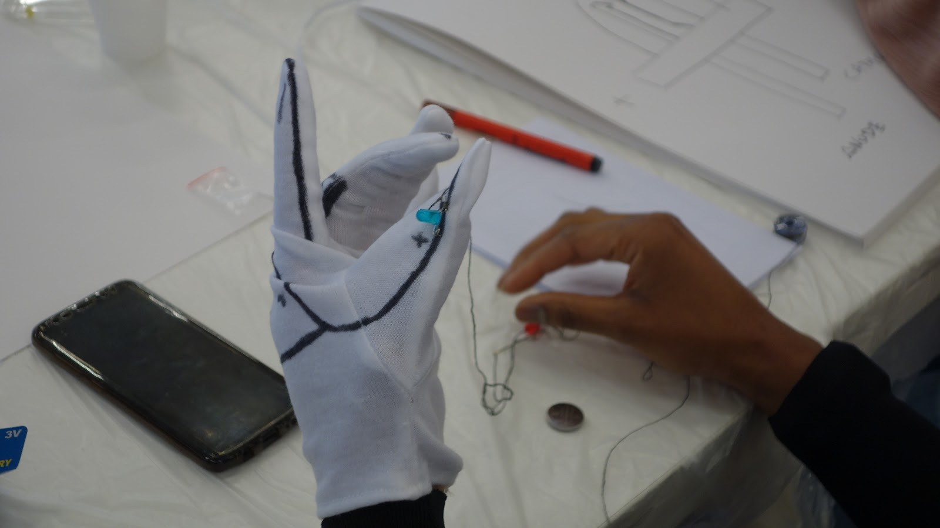

Ejemplo de taller anterior:
-Tate modern exchange (초보자) https://vimeo.com/349320080

-https://www.youtube.com/watch?v=R_jwVwjnuPY&t=11s

PLAZAS LIMITADAS ->Inscripción a través de: info@atenea.in

ENGLISH

Workshop proposal

Title : Gesture Drawing gloves

Workshops description
This workshop is extending of my previous work “ A spiritual space”. I wanted to express between dancer’s nonverbal communication and electronic device. this workshop is a case study of understanding the body language and embodied interface design.
Gesture drawing workshops offer to participations think again the body language what they used to in their own culture. From the basic electronic logic, we can practice how to design embodied interfaces. During the workshop, participations discuss about their own body language and share the idea and can draw their embodied interface.

Keywords: Non-verbal communication, Social interfaces, ​Embodied interface, E-textile.

Material requirement.
-Coin cell : ​https://es.rs-online.com/web/p/pilas-de-boton/1918140/
-Leds :
https://tienda.bricogeek.com/diodos-led/864-pack-leds-de-colores-5mm-20-unidades.html?search_query=led&results=199
https://www.electan.com/adafruit-led-sequins-emerald-green-pack-p-7761-en.html
-Copper tapes :
https://www.electan.com/high-temperature-polyimide-tape-1cm-wide-meter-roll-p-8104-en.html
-Conductive thread:
https://www.electan.com/conductive-thread-60g-stainless-steel-p-4110-en.html
-Cotton gloves: shorturl.at/uxKW2
-Pen, needle, Scissors.

Example.
Tate modern exchange (초보자) : https://vimeo.com/349320080
Atenea Programa Mentoras: http://atenea.in/gestual-drawing-workshop-instruction/

Taller Collaborative music-making with globally distributed musicians
Artista: Nela Brown
Sábado 28, 15:00 horas
Sin límite de participantes

In this workshop, led by Nela Brown from the Female Laptop Orchestra (FLO), we will look at different platforms, software and hardware for rehearsing and performing music online. We will talk about the opportunities for cross-cultural collaboration and artistic experimentation afforded by the use of the network, the issues associated with networked performance (latency, real-time monitoring etc.) and how these issues can be resolved and/or utilised as part of the composition/ performance. We will also look at some of the challenges of using acoustic instruments, laptops and mobile phones in remote music collaboration. At the end of the workshop, we will do a short performance.

Useful things to prepare for the workshop:
- Headphones (to avoid feedback)
- Ethernet cable connecting your computer to your wifi modem (to avoid connection dropouts)
- Any music-making equipment you have available (so you can experiment :-)

Versión en Español:
Taller: creación musical colaborativa con músicos distribuidos a nivel mundial
En este taller, dirigido por Nela Brown de Female Laptop Orchestra (FLO), analizaremos diferentes plataformas, software y hardware para ensayar e interpretar música en línea. Hablaremos sobre las oportunidades de colaboración intercultural y experimentación artística que ofrece el uso de la red, los problemas asociados con el desempeño en red (latencia, monitoreo en tiempo real, etc.) y cómo estos problemas pueden resolverse y / o utilizarse como parte de la composición / actuación. También veremos algunos de los desafíos de usar instrumentos acústicos, computadoras portátiles y teléfonos móviles en la colaboración musical remota. Al finalizar el taller haremos una pequeña actuación.

Cosas útiles para prepararse para el taller:

-Auriculares (para evitar comentarios)
-Cable Ethernet que conecta su computadora a su módem wifi (para evitar cortes de conexión)
- Cualquier equipo o aparato musical que tengas disponible (para que pueda experimentar :-)

